Министерство образования и науки РФ

Федеральное автономное бюджетное образовательное учреждение высшего образования

«Омский государственный технический университет»

|  |  |
| --- | --- |
| Факультет (институт) | *Информационных технологий и компьютерных систем* |
|  |  |
| Кафедра | *Прикладная математика и фундаментальная информатика* |
|  |  |

**Лабораторная работа 2**

|  |  |
| --- | --- |
| по дисциплине | ***Алгоритмизация и программирование*** |
|  |  |
| на тему | Вычисление значение функции в зависимости от введенного значения |

Пояснительная записка

|  |  |  |  |  |  |  |  |  |  |  |
| --- | --- | --- | --- | --- | --- | --- | --- | --- | --- | --- |
|  |  |  | **Студента** | | Бобков Андрей Сергеевич | | | | | |
|  |  |  |  | | фамилия, имя, отчество полностью | | | | | |
|  |  |  | Курс | *1* |  | Группа | | МО-**231** | | |
|  |  |  |  |  |  | |  |  | |  |
|  | | | **Направление (специальность)** | | | | | ***02.03.03*** | | |
|  | | | *Математическое обеспечение и администрирование информационных систем* | | | | | | | |
|  |  |  | код, наименование | | | | | | | |
|  |  |  | Руководитель | | ***ст. преподаватель*** | | | | | |
|  |  |  | ученая степень, звание | | | | | |
|  |  |  | ***Федотова И.В.*** | | | | | | | |
|  |  |  | фамилия, инициалы | | | | | | | |
|  |  |  | Выполнил | | 28.10.2023 | | | | | |
|  |  |  | дата, подпись студента | | | | | |
|  |  |  |  | | | | | | | |
|  |  |  |  | | | | | |  | |

|  |  |  |  |  |  |
| --- | --- | --- | --- | --- | --- |
|  |  |  |  |  |  |

Омск 2023

Содержание

1. ЗАДАНИЕ 3

2. ОБЩАЯ СХЕМА АЛГОРИТМА 4

3. ТЕКСТ ПРОГРАММЫ НА C# 6

4. ПРИМЕР РАБОТЫ 7

5. СПИСОК ИСПОЛЬЗОВАННОЙ ЛИТЕРАТУРЫ 8

1. **ЗАДАНИЕ**

Вычислить значение функции в зависимости от интервала, в который попадает вводимый с клавиатуры аргумент:

Для x∈ [0,7], (a+b)/(ex+cosx) при 0 ≤ x<2.3,

где a=-2.7,b=-0.27 z = (a+b)/(x+1) при 2.3≤ x<5,

ex+sinx при 7,

**2. ОБЩАЯ СХЕМА АЛГОРИТМА**

Лабораторная работа объединяет следующие задачи:

* Вычислить значения функций по введенному аргументу;
* Вывести полученные значения на экран;

Общая схема алгоритма представлена на рисунке 1

Рисунок 1 – Общая схема алгоритма

**3. ТЕКСТ ПРОГРАММЫ НА C#**

Console.WriteLine("Программа для вычисления значений трех функций:");

Console.WriteLine(" Г (a + b) / (exp^x + cos(x))");

Console.WriteLine("<  (a + b) / (x + 1)");

Console.WriteLine(" L exp^x + sin(x)");

Console.WriteLine("");

double a = -2.7;

double b = -0.27;

Console.Write("Введите значение x: ");

double x = Convert.ToDouble(Console.ReadLine());

double z = 0;

if (x >= 0 && x < 2.3) {

    z = (a + b) / (Math.Exp(x) + Math.Cos(x));

} else if (x >= 2.3 && x < 5) {

    z = (a + b) / (x + 1);

} else {

    z = Math.Exp(x) + Math.Sin(x);

}

Console.WriteLine($"z = {z}");

**4. ПРИМЕР РАБОТЫ**

На рисунке 2 представлен пример работы программы. Ввод данных осуществляется при помощи клавиатуры с запросом от пользователя на ввод определенных данных, после ввода которых выводится результат вычислений.

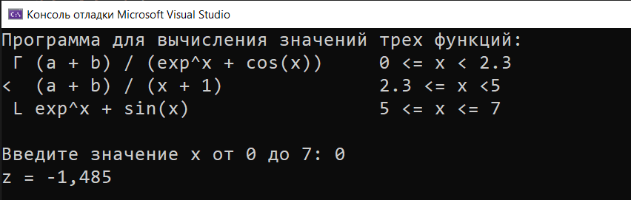

Рисунок 2 – Результат вычислений

**5. СПИСОК ИСПОЛЬЗОВАННОЙ ЛИТЕРАТУРЫ**

1) Шафеева, О.П. Программирование на языке СИ. Методические указания к лабораторным работам – Омск: издательство ОмГТУ, 2008.